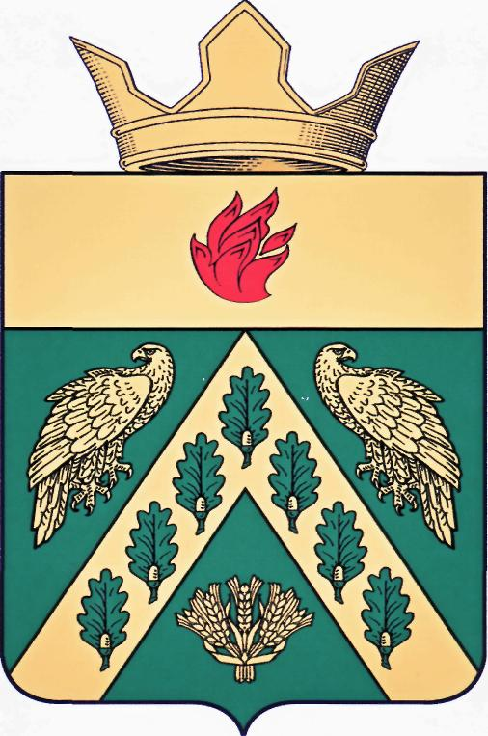
ВОЛГОГРАДСКАЯ ОБЛАСТЬ
ЖИРНОВСКИЙ МУНИЦИПАЛЬНЫЙ РАЙОН
СОВЕТ ДЕПУТАТОВ
АЛЕШНИКОВСКОГО СЕЛЬСКОГО ПОСЕЛЕНИЯ
(ПЕРВЫЙ СОЗЫВ)
403774, Октябрьская ул.39А, с. Алешники, Жирновский район, Волгоградской области, тел.5-0048,факс 5-00-47

Р Е Ш Е Н И Е
от 04.08.2020 г. с. Алешники №7/16

О признании утратившим силу Решения от 01.12.2016 г. №14/35 «Об утверждении порядка формирования, ведения, обязательного опубликования перечня муниципального имущества, свободного от прав третьих лиц (за исключением имущественных прав субъектов малого и среднего предпринимательства), предназначенного для предоставления во владение и (или) пользование субъектам малого и среднего предпринимательства и организациям, образующим инфраструктуру поддержки субъектов малого и среднего предпринимательства, порядка и условий предоставления в аренду включенного в указанный перечень имущества

В соответствии со статьей 7 Федерального закона от 06.10.2003 г. № 131-ФЗ «Об общих принципах организации местного самоуправления в Российской Федерации», статьей 18 Федерального закона от 24.07.2007 N 209-ФЗ "О развитии малого и среднего предпринимательства в Российской Федерации", руководствуясь Уставом Алешниковского сельского поселения, Совет депутатов Алешниковского сельского поселения
РЕШИЛ:

1.Признать утратившим силу Решения Совета депутатов от 01.12.2016 г. №14/35 «Об утверждении Порядка формирования, ведения, обязательного опубликования перечня муниципального имущества, свободного от прав третьих лиц (за исключением имущественных прав субъектов малого и среднего предпринимательства), предназначенного для предоставления во владение и (или) пользование субъектам малого и среднего предпринимательства и организациям, образующим инфраструктуру поддержки субъектов малого и среднего предпринимательства».
2.Контроль за исполнением настоящего решения возложить на главного специалиста администрации Алешниковского сельского поселения, ответственного за организацию работы по поддержке субъектов малого и среднего предпринимательства.
3.Настоящее решение вступает в силу с момента его подписания и подлежит официальному обнародованию на информационных стендах Совета депутатов Алешниковского сельского поселения и разместить на официальном сайте администрации Алешниковского сельского поселения в сети интернет.

Глава Алешниковского  сельского поселения | С.Е. Сикидина

